

**МИНОБРНАУКИ РОССИИ**

**федеральное государственное бюджетное образовательное учреждение высшего образования**

**«Московский государственный технологический университет «СТАНКИН» (ФГБОУ ВО «МГТУ «СТАНКИН»)**

|  |  |  |
| --- | --- | --- |
| **Институт информационных систем и технологий** |  | **Кафедра информационных систем** |
| **09.03.02 «Информационные системы и технологии»**  **Отчет по лабораторной работе №4**  по дисциплине **«Интнгрированные информационные системы управления предприятием»**  Тема: **«Периодические регистры сведений.**  **Перечисления. Ввод на основании”»** | | |
| Выполнил | |  |
| Студент группы ИДБ-21-06 | | Музафаров К.Р. |
|  |  |  |
| Проверил |  |  |
| Ст. преподаватель |  | Иванова Т.В. |
|  |  |  |
|  | Москва, 2023 |  |

**Оглавление**

**ВВЕДЕНИЕ** 3

**ГЛАВА 1. ИНДИВИДУАЛЬНОЕ ЗАДАНИЕ** 4

**ЗАКЛЮЧЕНИЕ** 8

**ВВЕДЕНИЕ**

Задача работы заключается в дальнейшем изучении платформы "1С:Предприятие" с акцентом на создании периодических регистров сведений, перечислений, а также в освоении процесса создания ввода на основании.

**ГЛАВА 1. ИНДИВИДУАЛЬНОЕ ЗАДАНИЕ**

Создадим объект конфигурации регистр сведений – “Цены” (рис 1.1-1.2).

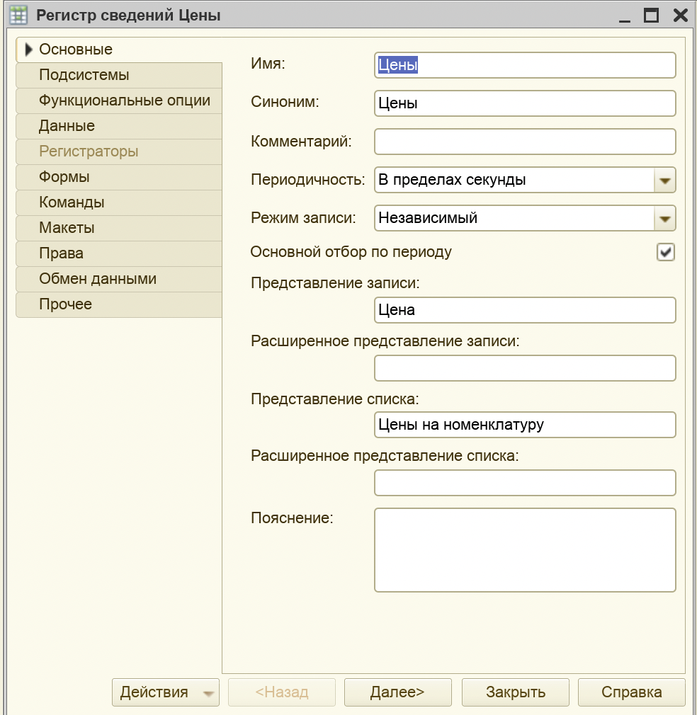

Рис. 1.1. Создание регистра сведений «Цены»

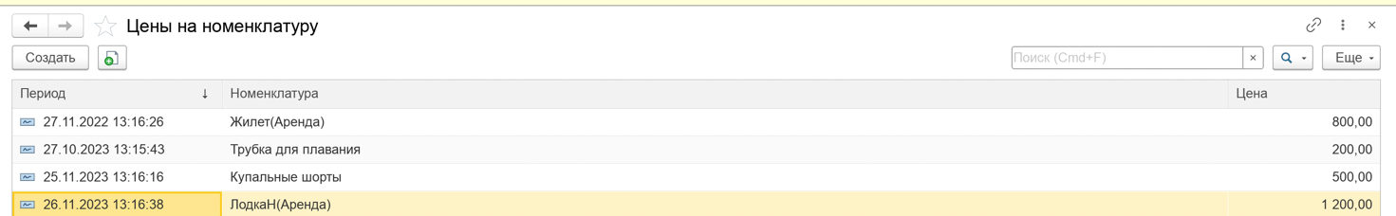

Рис. 1.2. Заполнение регистра сведений «Цены»

Проверка того, что цена меняется автоматически представлен на рис 1.3-1.4.

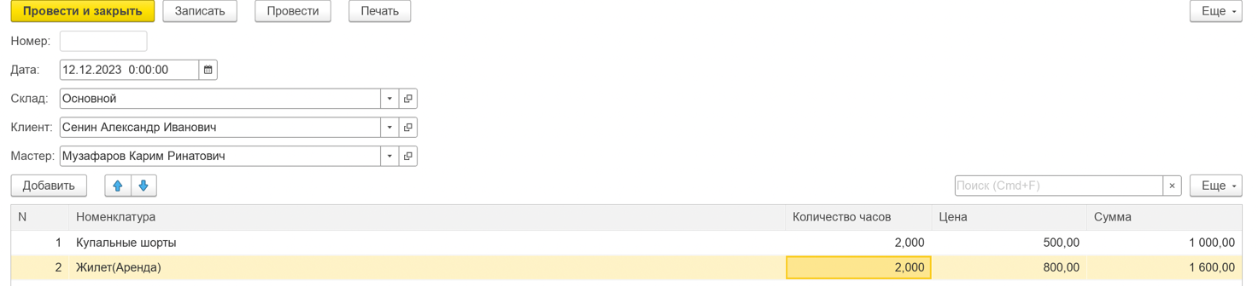

Рис. 1.3. Создание новой записи в документе «АрендаИПродажа»

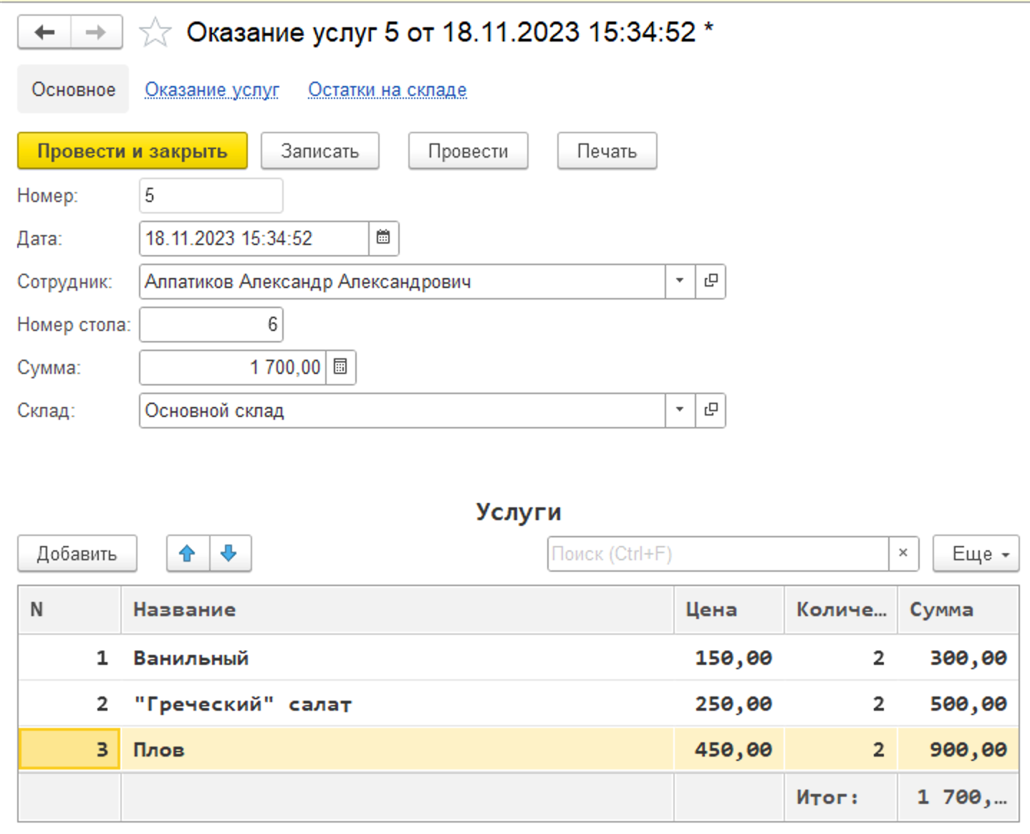

Рис. 1.4. Создание новой записи в документе «АрендаИПродажа»

Далее создадим объект конфигурации перечисление – «ОценкаРаботы».

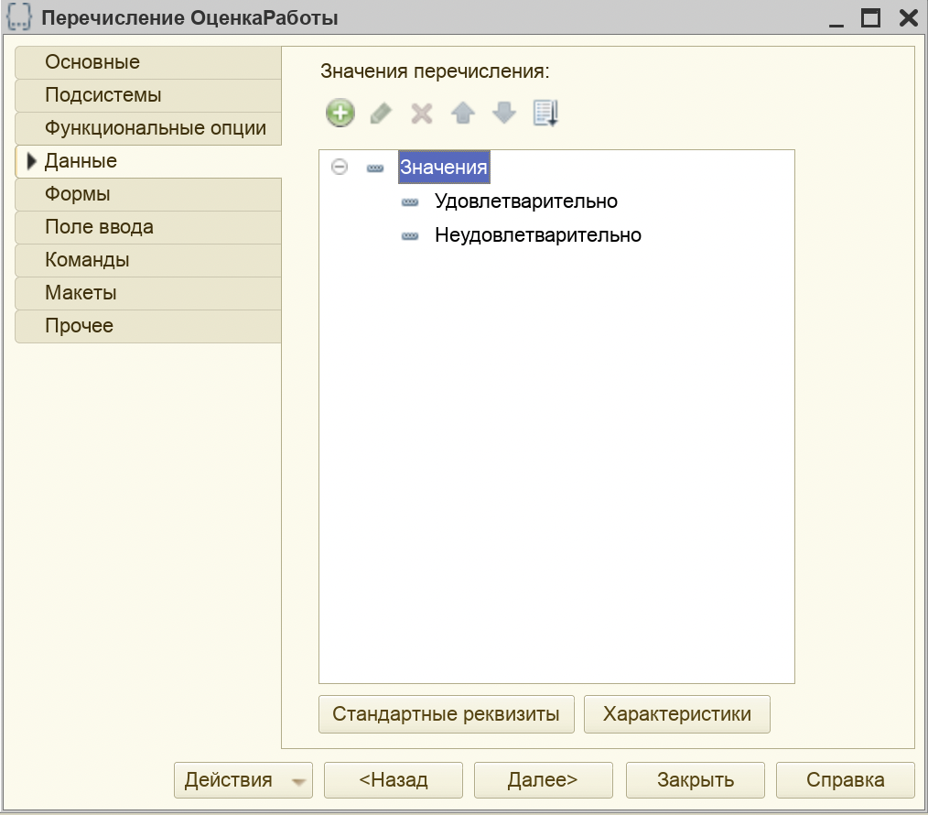

Рис. 1.7 Создание перечисления «ОценкаРаботы»

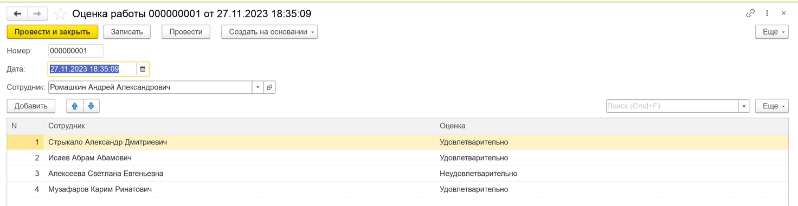

Рис. 1.8 Заполнение документа «ОценкаРаботы»

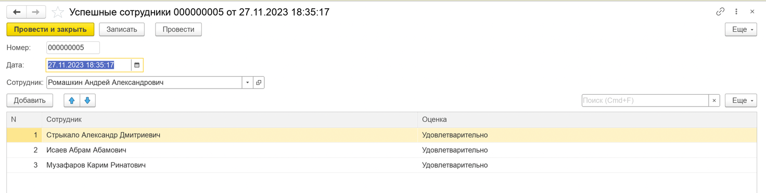

Рис. 1.9 Создание документа «Успешные сотрудники»

**ЗАКЛЮЧЕНИЕ**

В ходе выполнения лабораторной работы освоены методы взаимодействия с периодическими регистрами сведений и перечислениями. Также проведено изучение материала, касающегося создания ввода на основании.